J.D. Nicoud, Mouette 5  CH-1092 Belmont, Switzerland  Tel ++41 21 728-6156, Fax ++41 21 728-6157  Email info@didel.com www.didel.com | File http://www.didel.com/picg/WdPicDev87x.doc

WdPicDev87x pour les applications avec un 16F87x

Notice de montage : http://www.didel.com/picg/WdPicDev87xMontage.doc

La carte WdPicDev87x permet de se familiariser avec les processeurs 28 et 40 broches 16F870 à 16F877.  Le cours didactique Picg1.pdf à Picg9.pdf permet d’apprendre à utiliser rapidement le PIC. Un haut-parleur permet de faire quelques exercices sonores et deux poussoirs permettent d’interagir et d’effectuer des exercices variés.  La carte est très utile pour développer des applications pour des processeurs plus petits qui ont des entrées analogiques. | 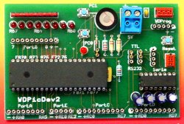

Les connecteurs permettent de se relier facilement à une application. Pour afficher des variables pendant la mise au point, la carte utilise des Leds sur le portB.
Lors du développement d’un programme, la carte est connectée au programmateur WdPicPro2 par l’un des connecteurs de programmation (Micromatch 6 ou SIL5).
L’assemblage se fait avec SmileNG ou Picolo en générant un binaire ou un .Hex. La programmation se fait avec IC-Prog.
Schéma  Le portA est réservé pour les canaux analogiques. Le portB est lié à des diodes lumineuses, allumées lorsque le port est à zéro. Le port C est utilisé par les deux poussoirs, le buzzer et le port série. Le câblage de l’I2C ou du SPI peut se faire sur la barrette d’extension. Si un processeur 40 broches est inséré, les ports D et E sont à disposition. | 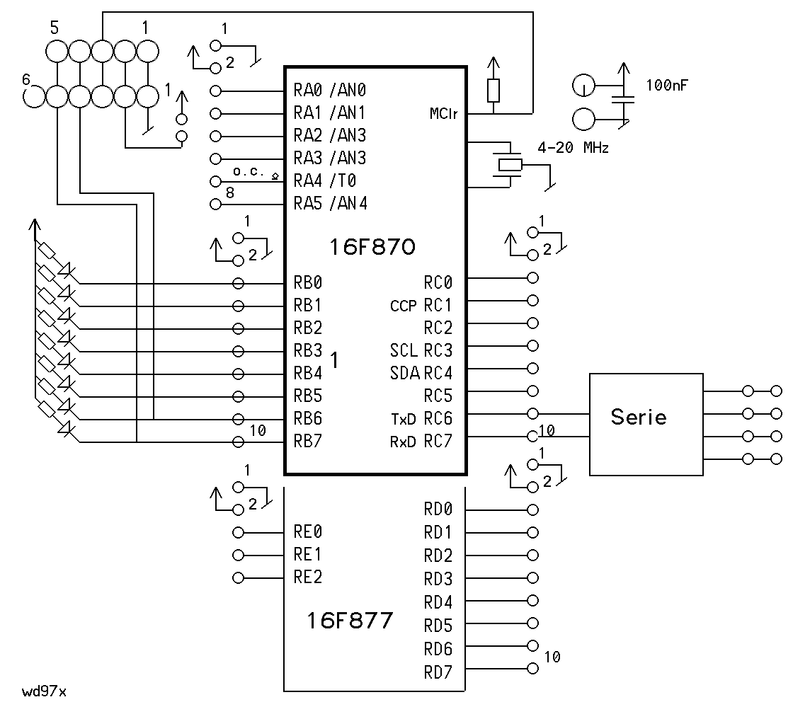

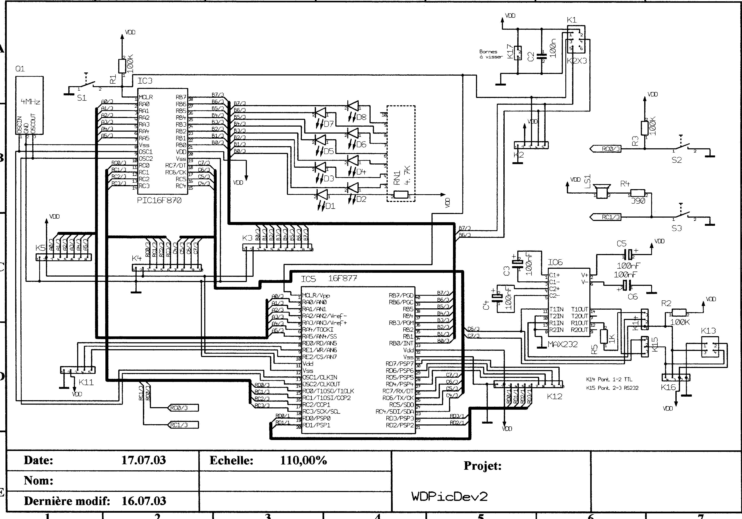

Interface série
Une inteface série est câblée sur le circuit, avec deux cavaliers qui permettent de choisir si on veut du série 5V ou du RS232. Le série 5V est commode si on veut se relier à un autre PIC qui n’a alors pas besoin d’un Max 232. Dans les deux cas, le brochage sur le connecteur SIL4 et sur le Micromatch4 est le suivant :  Pin1 Gnd  Pin2 Vcc 5V  Pin3 RxD les données entrent  Pin4 TxD les données sortent  Lianson sur prise PC DB9 femelle :  Gnd Pin 5, RxD pin 3, Txd pin 2 | 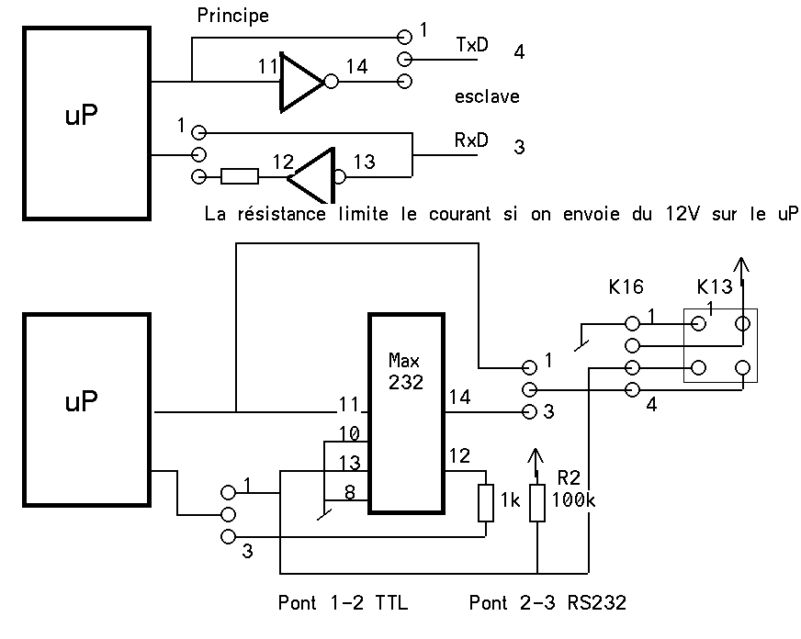
Voir www.didel.com/picg/doc/DoPicSer.pdf pour des exemples de câblage vers un PC

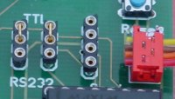 | 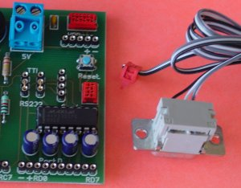

Programmes de test du 16F87x
Pour se familiariser avec le 16F87x et se préparer à faire diverses applications, des programmes de test sont fournis avec le kit. Les sources se trouvent sous www.didel.com/picg/pict87x..zip
Le cours PicGénial (www.didel.com/picg/doc/Picgn.pdef, n= 0 à 9) sera prochainement adapté, avec le source de tous les programmes sur le site Didel.
Les programmes de test se trouvent sur http://www.didel.com/picg/pics/test/pict870/Pict870.zip
Pict870asm oscille les sorties des processeurs 28 pattes F870, F872, F873, F876. On observe l’oscillation sur le portB. Un voltmètre ou un crayon lumineux permet de vérifier l’oscillation sur les autres lignes.
Ce programme montre comment initialiser le processeur pour avoir les 12 entrées-sorties programmables en entrée ou sortie en agissant sur les registres de direction TrisA et TrisC.
Pict877asm oscille les sorties des processeurs 40 pattes F871, F874, F877. A noter que TrisD et TrisE n’ont pas d’instruction d’accès direct, et doivent être sélectionnés en banque 1.
Pict870a.asm fait une lecture analogique de RA0/AN0 (pin 2) et affiche la valeur sur le portB. On branchera un potentiomètre ou un capteur sur cette entrée. Les autres entrées analogiques sont utilisables selon certaines combinaisons seulement.
Pict870asm copie le portA sur le portB
Pict870e.asm écrit 16 mots en Eeprom et affiche ce qui a été mémorisé.
Pict870f.asm écrit 16 mots en Flash et affiche ce qui a été mémorisé.
Pict870r.asm compte sur un registre série simple (registre du WdPicDev676).
Pict870s.asm écrit l’alphabet en série à 9600 bits/s
Pict870h.asm lit le clavier et affiche le code en hex et binaire (9600 bits/s)
Pict870t.asm écrit un texte en série à 9600 bits/s

